党日活动总结报告格式要求
一、字体要求
1.标题：二号，黑体；
2.小标题：三号，宋体加粗；
3.正文：四号，仿宋；
4.注释：楷体，五号。
三、内容要求
1．内容应该完整真实，必须与活动紧密相连，内容应该体现活动的意义和重要性，反映活动实效。
2. 各党支部须提交成员参与活动的心得体会5份。要求不少于1000字，感想、体会真实，不得抄袭。
三、资料要求
1．图片一般不放在word文档中，如有特殊情况，尽量是上文下图的形式，一页纸一般只能有一张图片（图片须用文字注释时间、地点和活动经过）。
例如：

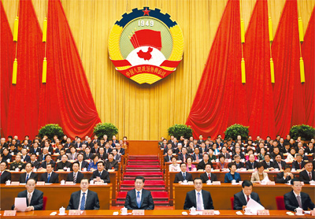
3月12日，中国人民政治协商会议第十二届全国委员会第二次会议在北京闭幕。这是习近平、李克强、张德江、刘云山、王岐山、张高丽等在主席台就座。新华社记者 兰红光摄
2．图片一般采用Tif、Jpg等常用格式，每项活动提供照片10张，且每件不小于1M，图片打包一同上报。
3．活动一般要求提供视频资料1份，要求图像清晰，编辑完善，脚本内容与视频内容相互衔接，时长为5分钟—7分钟。视频须与照片一同刻盘上交。

